Bài tập 1:
Tên thực thể | Miêu tả vai trò
Sách | Chứa thông tin về mỗi cuốn sách như tên, giá, thể loại.
Tác giả | Lưu thông tin người viết sách.
Khách hàng | Quản lý thông tin người mua.
Đơn hàng | Ghi nhận một lần mua hàng của khách.
Chi tiết đơn hàng | Lưu các sách, số lượng và giá trong đơn hàng.
Bài tập 2:
Tiêu chí | ERD | Class Diagram
Mục đích | Mô tả dữ liệu và mối quan hệ giữa các thực thể. | Mô tả cấu trúc lớp và quan hệ trong lập trình hướng đối tượng.
Thành phần chính | Thực thể, thuộc tính, quan hệ. | Lớp, thuộc tính, phương thức, quan hệ.
Biểu diễn quan hệ | Dạng 1-1, 1-n, n-n giữa thực thể. | Dạng association, inheritance, aggregation, composition.
Giai đoạn sử dụng | Phân tích hệ thống, thiết kế cơ sở dữ liệu. | Thiết kế hướng đối tượng, lập trình.
Ví dụ | Quan hệ Khách hàng – Đơn hàng. | Lớp Customer và Order có quan hệ association.
Bài tập 3:
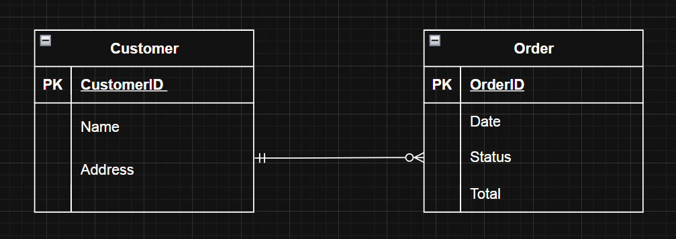
Bài tập 4:
Entity | Attribute | Kiểu dữ liệu | Vai trò
User | user_id | INT | Mã định danh duy nhất của người dùng
 | name | VARCHAR | Tên đầy đủ của người dùng
 | email | VARCHAR | Thông tin liên hệ và đăng nhập
 | role | VARCHAR | Xác định vai trò: học viên hoặc giảng viên
Course | course_id | INT | Mã định danh duy nhất của khóa học
 | title | VARCHAR | Tên khóa học hiển thị cho người dùng
 | description | TEXT | Mô tả nội dung và mục tiêu khóa học
 | instructor_id | INT | Liên kết đến giảng viên phụ trách khóa học
Enrollment | enrollment_id | INT | Mã định danh duy nhất cho bản ghi đăng ký
 | user_id | INT | Xác định người dùng đã đăng ký
 | course_id | INT | Xác định khóa học được đăng ký
 | enrollment_date | DATE | Ghi lại ngày người dùng đăng ký học
Bài tập 5:
Tình huống | Mối quan hệ | Kiểu quan hệ | Lý do
Một sinh viên có một mã sinh viên duy nhất | Student – StudentID | 1 – 1 | Mỗi sinh viên chỉ có một mã duy nhất, và mỗi mã chỉ thuộc một sinh viên.
Một khách hàng có thể đặt nhiều đơn hàng | Customer – Order | 1 – N | Một khách hàng có thể tạo nhiều đơn hàng, mỗi đơn hàng chỉ thuộc về một khách hàng.
Một sinh viên có thể học nhiều môn học, và mỗi môn học có nhiều sinh viên | Student – Course | N – N | Nhiều sinh viên có thể học cùng môn, và mỗi môn có nhiều sinh viên đăng ký.

Bài tập 6:
1FN:
Mã đơn hàng(PK) | Tên khách hàng | Số điện thoại | Tên sản phẩm | Tổng tiền
HD001 | An | 0912345678 | Bút bi | 50,000
HD001 | An | 0912345678 | Vở | 50,000
HD001 | An | 0912345678 | Thước | 50,000
HD002 | Bình | 0987654321 | Sách | 80,000
HD002 | Bình | 0987654321 | Bút chì | 80,000
2FN:
Mã hóa đơn (PK) | Tên khách hàng | Số điện thoại | Tổng tiền
HD001 | An | 0912345678 | 50,000
HD002 | Bình | 0987654321 | 80,000

Mã sản phẩm (PK) | Tên sản phẩm | Giá tiền
SP001 | Bút bi | 5,000
SP002 | Vở | 20,000
SP003 | Thước | 25,000
SP004 | Sách | 50,000
SP005 | Bút chì | 30,000

Bài tập 7:

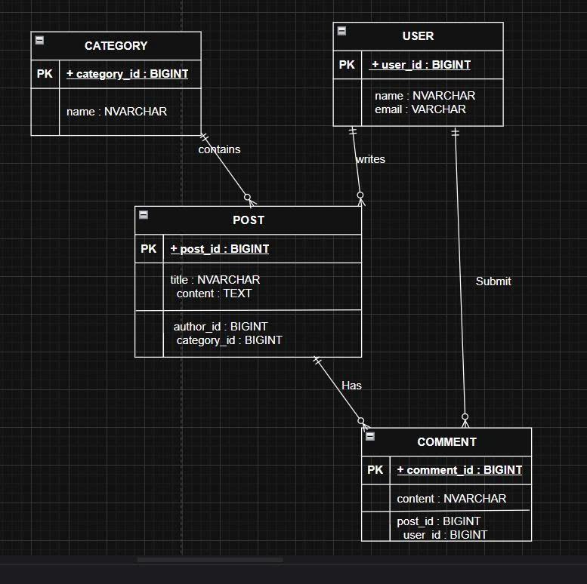
Bài tập 8:
